Uvod

Svrha ovog dokumenta je da specificira zahtjeve koje cjelokupna aplikacija „driveIT“ treba ispuniti prema svojim korisnicima. Prvenstveno je potrebno definirati namjenu aplikacije. driveIT služi za evidenciju rabljenih vozila u autosalonima te ostalih popratnih podataka poput kupaca i dobavljača. Svrha aplikacije je omogućiti dodavanje i uređivanje podataka o vozilima u dvorištu, evidenciju prodanih vozila, izradu ugovora i njihovo pohranjivanje. Ciljani korisnici su prvenstveno zaposlenici u autosalonima, tj. prodavači i mehaničari te sami vlasnici salona.

Opseg aplikacije

Najbolji način da definirano opseg aplikacije jest da navedemo prednosti koje ona donosi i ciljeve koje ispunjava. Prednosti se ogledaju u mogućnosti uvida u stanje vozila u svakom trenutku te praćenju promjena koje nastaju nabavkom ili prodajom. Osim evidencije, olakšana je izrada ugovora s kupcima i dobavljačima jer su svi evidentirani u bazi podataka i omogućeno je generiranje ugovora. Za mehaničare ova aplikacija olakšava raspored radnog vremena jer imaju popis svih vozila koje treba pregledati ili popraviti. Ono što aplikacija ne nudi je izradu konačnog računa, za što je zadužen blagajnički sustav.

Ciljana publika ovog dokumenta su budući korisnici sustava koji uvjetuju zahtjeve. Osim njih dokument čitaju i programeri zaslužni za izradu i testiranje, menadžeri projekta te osobe zadužene za izradu dokumentacije. Ostatak specifikacija zahtjeva je organiziran na način da prvo prikazuje perspektivu i funkcionalnost proizvoda, potom korisnike i njihove karakteristike, pa radno okruženje i ograničenja. Na kraju se nalaze specifični zahtjevi korisničkog sučelja, hardverskog i softverskog te komunikacijskog sučelja. Osim njih tu su sigurnosni i zahtjevi performansi.

Dokument je pisan po zahtjevima propisanim u „IEEE Std 830-1998, Software Requirements Specifications“ dokumentu.

Perspektiva proizvoda

Aplikacija driveIT se izrađuje kao novi samostalni sustav bez integracije s nekim drugim sustavima. Jedino postoji mogućnost integracije s blagajničkim sustavom poduzeća ali to neće biti omogućeno u ovoj verziji sustava.

Funkcionalnost proizvoda

U ovom dijelu specifikacije naveden je popis funkcionalnosti koje bi aplikacija trebala omogućiti korisniku tj. naručitelju:

• Login (prijava) u sustav

• Početni zaslon s izbornikom za odabir pojedinih kategorija: Dobavljači, Kupci i Interesenti, Ugovori, Vozila i prikaz tlocrta dvorišta s vozilima

• Popis dobavljača s mogućnosti detaljna prikaza pojedinog dobavljača, dodavanja novih, ažuriranje postojećih, te pretraga dobavljača.

• Popis kupaca i interesenata s mogućnosti detaljnog prikaza pojedinog kupca (npr. povijest kupnje) i pojedinog interesenta, dodavanja novih, ažuriranje postojećih, te pretraga kupaca i interesenata.

• popis svih ugovora sa pretragom i filterima, te mogućnost odabira ručnog i automatskog kreiranja ugovora.

• Popis vozila(u skladištu i u dolasku) gdje imamo mogućnost unosa novog vozila, ažuriranje postojećeg, pretraga, te detaljni pregled svakog vozila

• Kreiranje tlocrta, koji je moguće ažurirati, te dodati i pregledati detalje vozila na parkirnim mjestima.

• Korisničko sučelje za mehaničara u kojem ima uvid u tlocrt, vozila i potrebne popravke na njima.

• checkbox lista popravka i unos iznosa troška tj. radno vrijeme provedeno na popravku i troškove materijala.

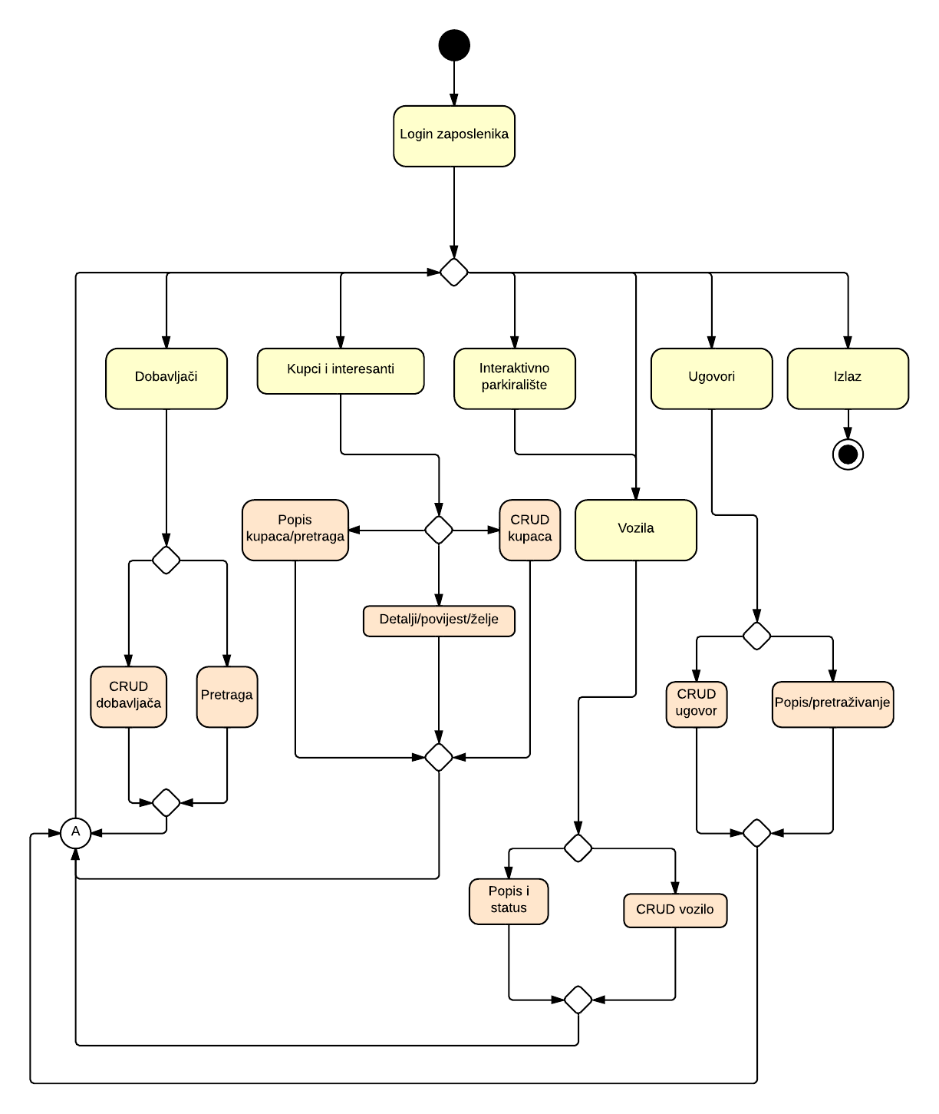

Korisnici i njihove karakteristike

Najbitniji i najčešći korisnici ovog sustava su prodavači i mehaničar u autosalonima. Oni svakodnevno više puta pristupaju sustavu